 | Universidad Pedagógica Nacional Francisco Morazán  Vice-Rectoría Académica  acultad de Ciencia y Tecnología  Departamento de Ciencias Matemáticas | 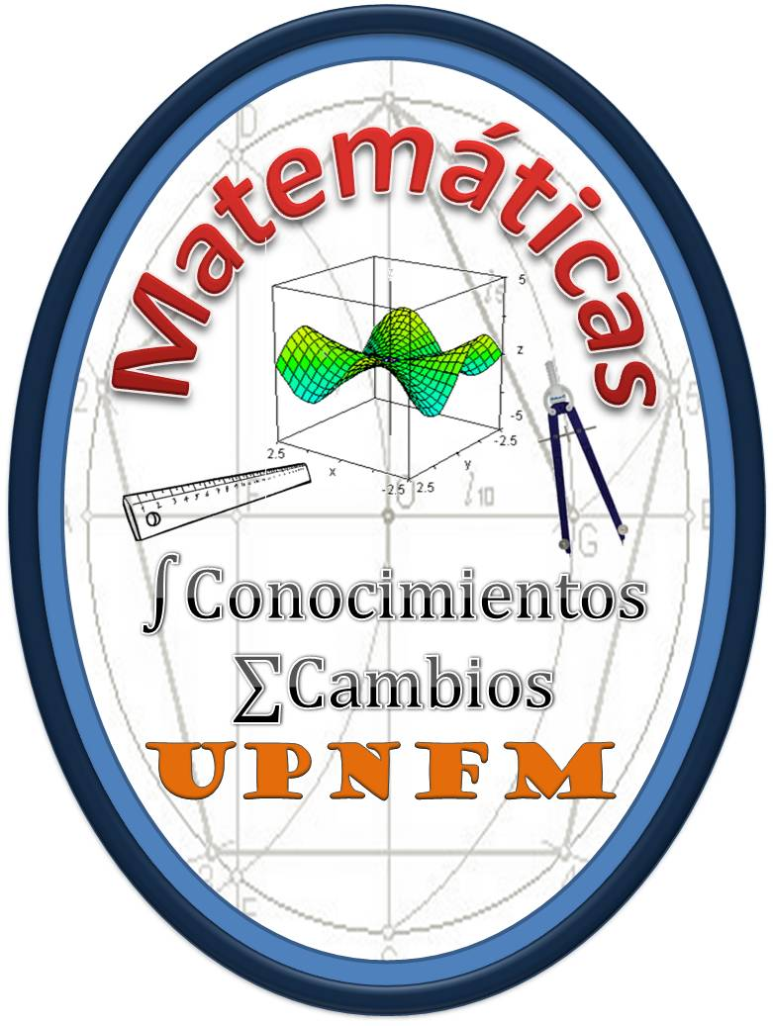

MATEMATICAS FFM -1301.

Nombre: ______________________________________________________ Registro:____________________

Fecha: ___________________________

Guía de Trabajo No. 2.2 Cálculo del mcm y MCD

Algunos ejercicios tomados del libro Aritmética y Álgebra de CONAMAT. Prentice Hall. México.2009.

I PARTE:

- Nociones preliminares
- ¿Cuáles de los siguientes números son divisibles por 3? 105, 243, 73.2457, 3589
- ¿Cuáles de los siguientes números son divisibles por 7? 175, 157, 576, 1645, 3528
- ¿Cuáles de los siguientes números son divisibles por 11? 66, 111,253, 935, 540
- ¿Cuáles de los siguientes números son divisibles por 19? 1007, 1062, 380, 719, 1596

- Liste los múltiplos de los números siguientes, marque los múltiplos comunes y elija el menor de ellos (mcm)
- 2 y 3
- 3, 4, 5
- 3, 4, 12
- 5, 7, 10
- 7, 5, 11

- Liste los divisores de los números siguientes, marque los divisores comunes y elija el mayor de ellos (MCD)
- 2 y 3
- 3, 5, 10
- 2, 8, 20
- 6, 20, 30
- 7, 8 9

- Calcule el MCD de los siguientes números (Use descomposición en factores primos)
- 270 y 900
- 243 y 125
- 216, 300 y 720
- 126, 210 y 392

- Calcule el mcm de los siguientes números (Use descomposición en factores primos)
- 18 y 45
- 36, 20 y 90
- 4, 54 y 60
- 28,35 y 63

Guía de Trabajo No. 3.1
Algunos ejercicios tomados del libro Aritmética y Álgebra de CONAMAT. Prentice Hall. México.2009. y de Matemática de J.C. Alcerro.

- Se tienen tres varillas de 20 cm, 24 cm y 30 cm de longitud respectivamente. Se quiere dividir en pedazos de la misma longitud. Escriba todas las longitudes posibles para cada pedazo. ¿Cuál es la longitud mayor común a las tres varillas?

- Se tienen tres cajas que contienen 1600 lbs, 2000 lbs y 3392 lbs de jabón. El jabón de cada caja está dividido bloques del mismo peso y el mayor posible. ¿Cuánto pesa cada bloque y cuántos bloques hay en cada caja?

- Encontrar el menor número de lápices que se tienen que repartir entre tres grupos, uno de 20 alumnos, otro de 25 y otro de 30 alumnos, de modo que cada alumno reciba la misma cantidad de lápices ¿Cuántos lápices recibirá los alumnos de cada grupo?

- Una persona camina un número exacto de pasos al completar 650 cm, 800 cm o 1000 cm de camino ¿Cuál es la mayor longitud posible de cada paso?

- ¿Cuál es la menor capacidad de un estanque que se puede llenar en un número exacto de minutos por cualquiera de tres grifos que vierten 12 litros por minuto, 18 litros por minuto y 48 litros por minuto?

- Dos cintas una de 36 cm y otra de 48 cm de desean cortar en pedazos de la misma longitud, sin que sobre cinta. ¿Cuál será la longitud de cada pedazo si se desea la mayor longitud posible?

- En un pueblo hay tres iglesias cuyas campanas tocan cada 15 min, cada 20 min y cada 35 min. Suponga que a las 9 am de hoy las tres suenan simultáneamente, ¿A qué hora volverán a sonar simultáneamente?

- Un mesero quiere colocar sobre las mesas de un salón de conferencias un florero con cierta cantidad de rosas y de claveles. Si se tienen 210 rosas y 45 claveles ¿Cuántas rosas y claveles colocarán en cada florero sin que sobre alguna flor.

- Un enfermo tiene que tomarse una pastilla cada 4 horas, un jarabe cada 6 horas y debe inyectarse un medicamento cada 8 horas. En qué instante han coincidido los tres eventos. ¿Cuándo volverán a coincidir?

- ¿Cuál es la menor distancia que se puede medir exactamente con una regla de 5 cm o de 12 cm, o 30 cm de largo?

